绝密★启用前
2010年普通高等学校招生全国统一考试(四川卷)
数学(文史类)
本试卷分第Ⅰ卷(选择题)和第Ⅱ卷(非选择题)两部分.第Ⅰ卷1至2页，第Ⅱ卷3至10
页.满分150分.考试时间120分钟.考试结束后，将本试卷和答题卡一并交回.
第Ⅰ卷
注意事项：
1．答第1卷前，考生务必将自己的姓名、准考证号、考试科目涂写在答题卡上.
2．每小题选出答案后，用铅笔把答题卡上对应题目的答案标号涂黑.如需改动，用橡皮擦干净后，再选涂其他答案标号.不能答在试卷上.
3．本试卷共12小题，每小题5分，共60分．在每小题给出的四个选项中，只有一项是符合题目要求的。
参考公式：
如果事件A、B互斥，那么 球的表面积公式
P(A+B) =P(A)+P(B)
如果事件A、B相互独立，那么 其中R表示球的半径
P(A·B)=P(A)·P(B) 球的体积公式
如果事件A在一次试验中发生的概率是p，那么
在n次独立重复试验中事件A恰好发生k次的概率 其中R表示球的半径

一、选择题
(1)设集合A={3，5，6，8}，集合B={4，5， 7，8}，则A∩B等于
(A){3，4，5，6，7，8} (B){3，6} (C) {4，7} (D){5，8}
(2)函数y=log2的图象大致是
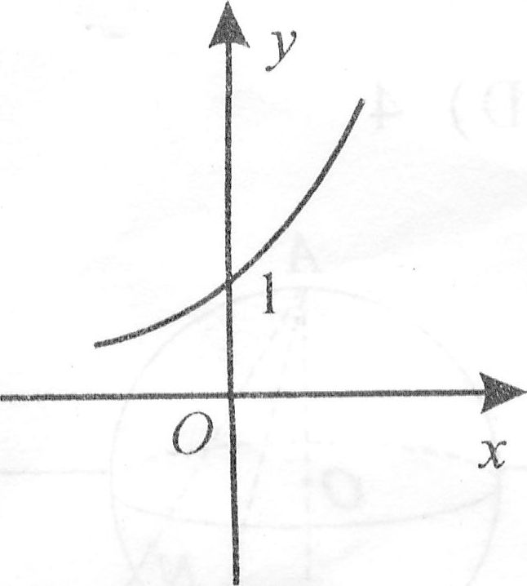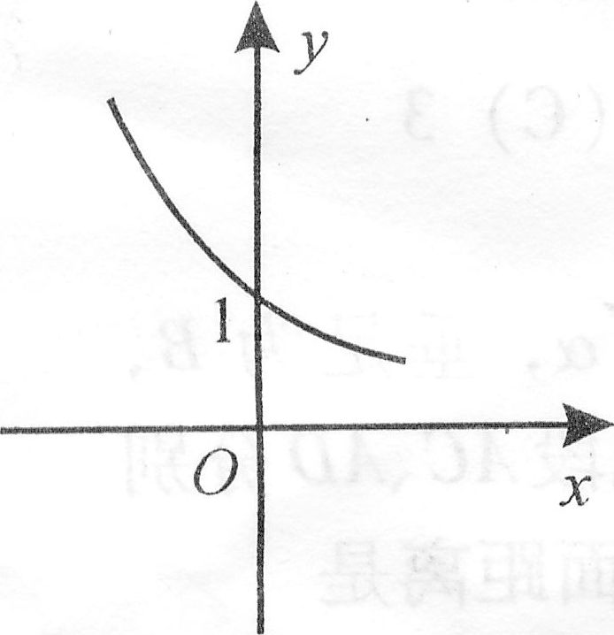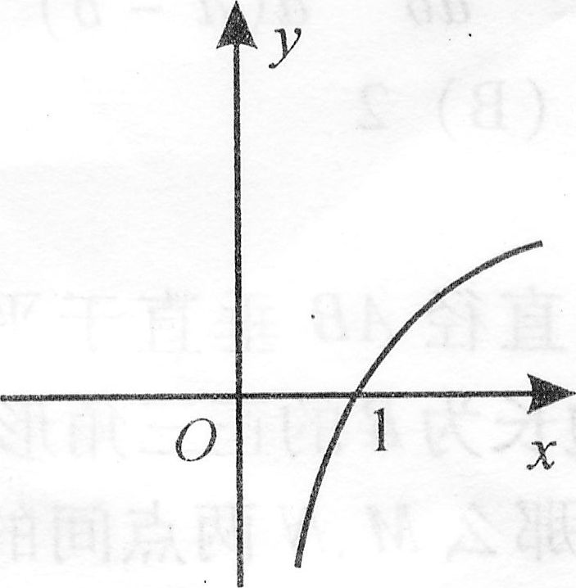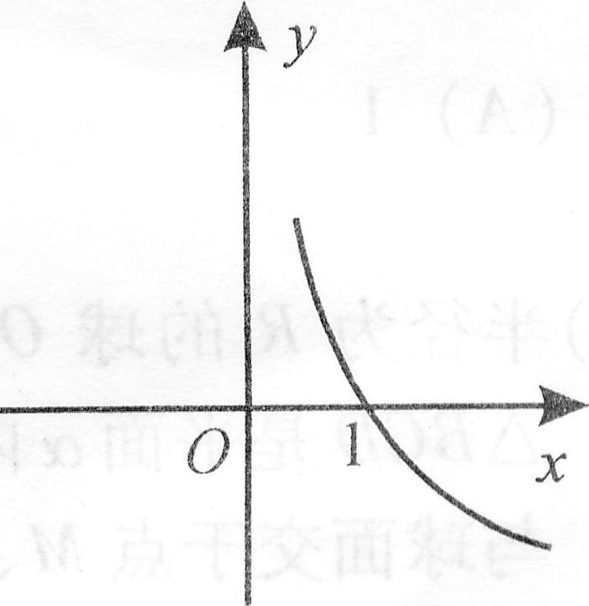
(A) (B) (C) (D)
(3)抛物线的焦点到准线的距离是
(A) 1 (B)2 (C)4 (D)8
（4）一个单位有职工800人，期中具有高级职称的160人，具有中级职称的320人，具有初级职称的200人，其余人员120人.为了解职工收入情况，决定采用分层抽样的方法，从中抽取容量为40的样本.则从上述各层中依次抽取的人数分别是
（A）12,24,15,9 （B）9,12,12,7 （C）8,15,12,5 （D）8,16,10,6
（5）函数的图像关于直线对称的充要条件是
（A） （B） （C） （D）
（6）设点是线段的中点，点在直线外，， ，则
（A）8 （B）4 （C）2 （D）1
（7）将函数的图像上所有的点向右平行移动个单位长度，再把所得各点的横坐标伸长到原来的2倍（纵坐标不变），所得图像的函数解析式是
（A） （B）
（C） （D）
（8）某加工厂用某原料由车间加工出产品，由乙车间加工出产品.甲车间加工一箱原料需耗费工时10小时可加工出7千克产品，每千克产品获利40元.乙车间加工一箱原料需耗费工时6小时可加工出4千克产品，每千克产品获利50元.甲、乙两车间每天功能完成至多70多箱原料的加工，每天甲、乙车间耗费工时总和不得超过480小时，甲、乙两车间每天获利最大的生产计划为
（A）甲车间加工原料10箱，乙车间加工原料60箱
（B）甲车间加工原料15箱，乙车间加工原料55箱
（C）甲车间加工原料18箱，乙车间加工原料50箱
（D）甲车间加工原料40箱，乙车间加工原料30箱
（9）由1、2、3、4、5组成没有重复数字且1、2都不与5相邻的五位数的个数是
（A）36 （B）32 （C）28 （D）24
（10）椭圆的右焦点为F，其右准线与轴的交点为．在椭圆上存在点P满足线段AP的垂直平分线过点F，则椭圆离心率的取值范围是
（A）（0，] （B）（0，] （C）[，1） （D）[，1）[来源:学_科_网]
（11）设，则的最小值是
（A）1 （B）2 （C）3 （D）4
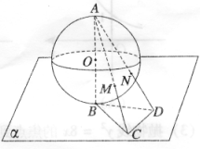
（12）半径为的球的直径垂直于平面，垂足为，是平面内边长为的正三角形，线段、分别与球面交于点、，那么、两点间的球面距离是
（A） （B）
（C） （D）
二、填空题
(13)(x－)4的展开式中的常数项为______________(用数字作答)
(14)直线与圆相交于A、B两点，则 .
（15）如图，二面角的大小是60°，线段.，
与所成的角为30°.则与平面所成的角的正弦值是 .
（16）设S为复数集R的非空子集.若对任意，都有，则称S为封闭集。下列命题：
①集合S＝{a＋b|为整数}为封闭集；
②若S为封闭集，则一定有；
③封闭集一定是无限集；
④若S为封闭集，则满足的任意集合也是封闭集.
其中真命题是 （写出所有真命题的序号）

解答题：本大题共6小题，共74分。解答应写出文字说明，证明过程或演算步骤。
（17）（本小题满分12分）
某种有奖销售的饮料，瓶盖内印有“奖励一瓶”或“谢谢购买”字样，购买一瓶若其瓶盖内印有“奖励一瓶”字样即为中奖，中奖概率为.甲、乙、丙三位同学每人购买了一瓶该饮料。
（Ⅰ）求三位同学都没有中奖的概率；
（Ⅱ）求三位同学中至少有两位没有中奖的概率.

（18）（本小题满分12分）
在正方体ABCD－A′B′C′D′中，点M是棱AA′的中点，点O是对角线BD′的中点.
（Ⅰ）求证：OM为异面直线AA′和BD′的公垂线；
（Ⅱ）求二面角M－BC′－B′的大小；

（19）（本小题满分12分）
（Ⅰ）证明两角和的余弦公式；
由推导两角和的正弦公式.
（Ⅱ）已知，求

[来源:Z&xx&k.Com]

（20）（本小题满分12分）
已知等差数列的前3项和为6，前8项和为-4。[来源:学|科|网]
（Ⅰ）求数列的通项公式；
（Ⅱ）设，求数列的前n项和

（21）（本小题满分12分）
已知定点A(－1，0)，F(2，0)，定直线l：x＝，不在x轴上的动点P与点F的距离是它到直线l的距离的2倍.设点P的轨迹为E，过点F的直线交E于B、C两点，直线AB、AC分别交l于点M、N
（Ⅰ）求E的方程；
（Ⅱ）试判断以线段MN为直径的圆是否过点F，并说明理由.

（22）（本小题满分14分）
设（且），g(x)是f(x)的反函数.
（Ⅰ）求；
（Ⅱ）当时，恒有成立，求t的取值范围；
（Ⅲ）当0＜a≤时，试比较f(1)+f(2)+…+f(n)与的大小，并说明理由.
数学（文史类）答案及评分参考

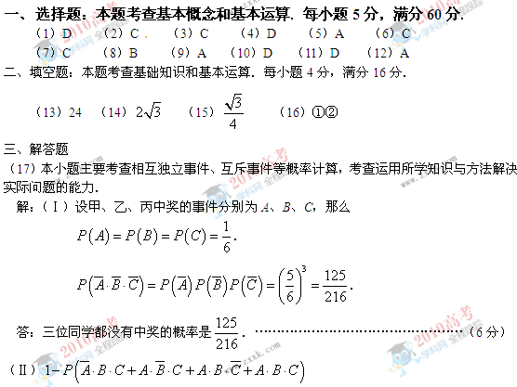
．
或．
答：三位同学中至少有两位没有中奖的概率为．……………………………（12分）
（18）本小题主要考查异面直线、直线与平面垂直、二面角、正方体等基础知识，并考查空间想象能力和逻辑推理能力，考查应用向量知识解决数学问题的能力．
解法一
（Ⅰ）连结AC，取AC的中点K，则K为BD的中点，连结OK．
因为点M是棱′的中点，点O是的中点，
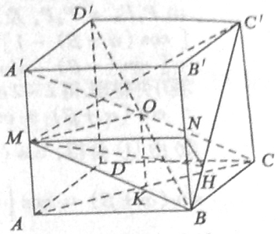
所以，
所以．
由，得
因为，，所以平面，
所以．
所以．
又因为OM与异面直线和都相交，
故OM为异面直线和’的公垂线．……………（5分）[来源:学科网ZXXK]
（Ⅱ）取的中点N，连结MN，则平面．过点N作于H，连结MH，则由三垂线定理得，．从而，为二面角的平面角．
设，则，．
在中，．[来源:学科网]
故二面角的大小为．……………………………（12分）
解法二
以点D为坐标原点，建立如图所示的空间直角坐标系．设，则，，，，，．
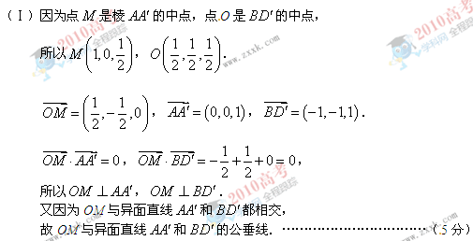
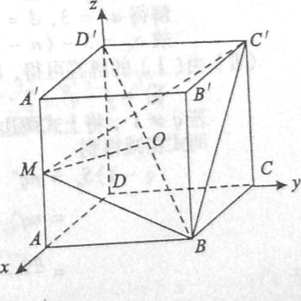
（Ⅱ）设平面的一个法向量为．
，．[来源:学。科。网]
即
取，则，．从而．
取平面的一个法向量为．
．
由图可知，二面角的平面角为锐角，
故二面角的大小为．……………………………（12分）
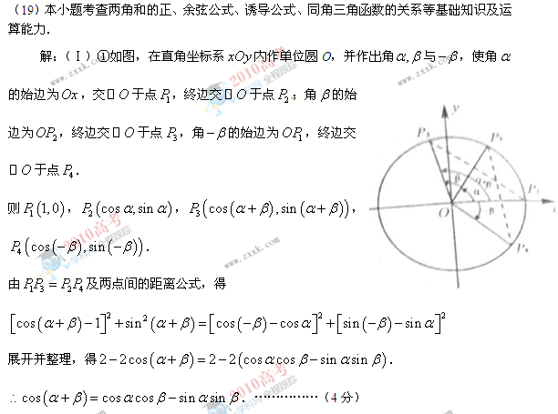
②由①易得，，．
．
．……………………………（6分）
（Ⅱ），．
．
，．
，．
．………………………（12分）
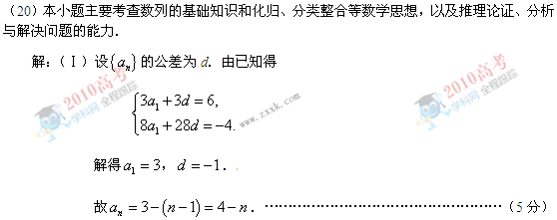
（Ⅱ）由（Ⅰ）得解答可得，，于是
．
若，将上式两边同乘以q有．
两式相减得到
[来源:学§科§网]
．
于是．
若，则．
所以，…………………………………（12分）
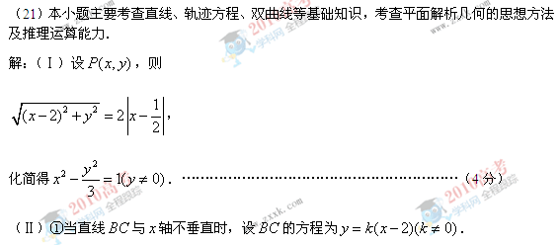
与双曲线方程联立消去得
．
由题意知，且．
设，则，，
．
因为，
所以直线的方程为，因此点的坐标为，
．
同理可得．
因此
．
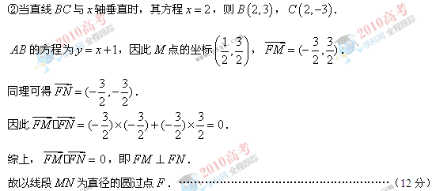

（22）本小题考查函数、反函数、不等式、导数及其应用等基础知识，考查化归、分类整合等数学思想方法，以及推理论证、分析与解决问题的能力．
解：（Ⅰ）由题意得，，
故，．…………………………………………（3分）
（Ⅱ）由得
①当时，．
又因为，所以．
令，
则．
列表如下：
x | 2 |  | 5 |  | 6
 |  | + | 0
 | 5 | ↗ | 极大值32 | ↘ | 25
所以，
所以．
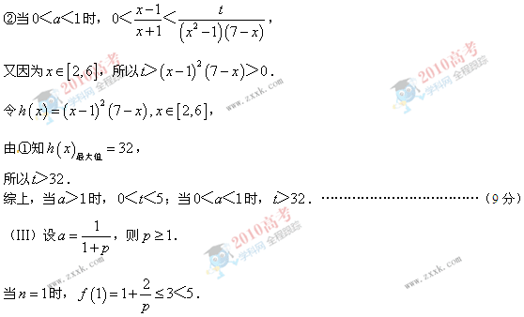
当时，
设，时，
则．
所以．
从而．
所以．
综上．…………………………（14分）

